рядом с индикаторными светодиодами, во время чего зелёный и красный светодиоды будут попеременно мигать, затем загорится зелёный светодиод, а счётчик таймера сбросится и начнёт новый цикл отсчёта времени работы ламп. При наработке ламп менее 9 тыс. часов, зелёный светодиод горит постоянно.

7 Гарантии изготовителя
7.1 Изготовитель гарантирует соответствие качества рециркуляторов требованиям технических условий НЖИЯ.676449.001ТУ при соблюдении потребителем условий хранения, транспортирования и эксплуатации, установленными техническими условиями.
7.2 Гарантийный срок эксплуатации устанавливается 12 месяцев. Срок начала эксплуатации начинается с даты продажи потребителю.
7.3 Гарантийный срок хранения в упаковке предприятия-изготовителя составляет 24 месяца с даты их изготовления.
7.4 При выявлении неисправностей в течение гарантийного срока производитель обязуется осуществить ремонт или замену изделия бесплатно.
7.5 Действие гарантийных обязательств прекращается при:
– наличии механических, термических повреждений рециркулятора или его частей;
– нарушении условий хранения, транспортирования, подключения к электрической сети и эксплуатации, представленных в НЖИЯ.676449.001ТУ и паспорте на рециркулятор.
При обнаружении вышеописанных нарушений ремонт производится предприятием - изготовителем на платной основе.

8 Свидетельство о приемке
Облучатель ультрафиолетовый бактерицидный рециркуляторного типа РБО 05-2х15-011 Lift признан годным к эксплуатации.

Дата изготовления

Заводской номер

Представитель СК М.П.

Код ОКПД2 27.40.39.119

Облучатель ультрафиолетовый бактерицидный
рециркуляторного типа
РБО 05-2х15-011 Lift

ПАСПОРТ
НЖИЯ.676449.005ПС

Настоящий паспорт определяет правила установки, эксплуатации, хранения и транспортирования облучателей ультрафиолетовых бактерицидных рециркуляторного типа РБО 05-2х15-01 Lift (в дальнейшем именуемых «рециркуляторы»).
Рециркуляторы предназначены для обеззараживания воздуха с помощью бактерицидных ламп, испускающих ультрафиолетовое излучение в области UV-С с максимумом на длине волны 253,7 нм, уничтожая в воздухе микроорганизмы и вирусы для создания благоприятных условий жизнедеятельности человека.
В условном обозначении рециркуляторов буквы и цифры обозначают:
Р – рециркуляторный;
Б – бактерицидый;
О – облучатель;
05 – номер серии;
2х15 – количество ламп и номинальная мощность одной лампы, Вт;
011 – номер модификации: 1-я цифра – тип лампы (0 – ДБ), 2-я цифра – тип ПРА (0 – ЭмПРА, 1 – ЭПРА), 3-я цифра – наличие счетчика наработки ламп (0 – отсутствует, 1 – в наличии);
Lift – коммерческое название.
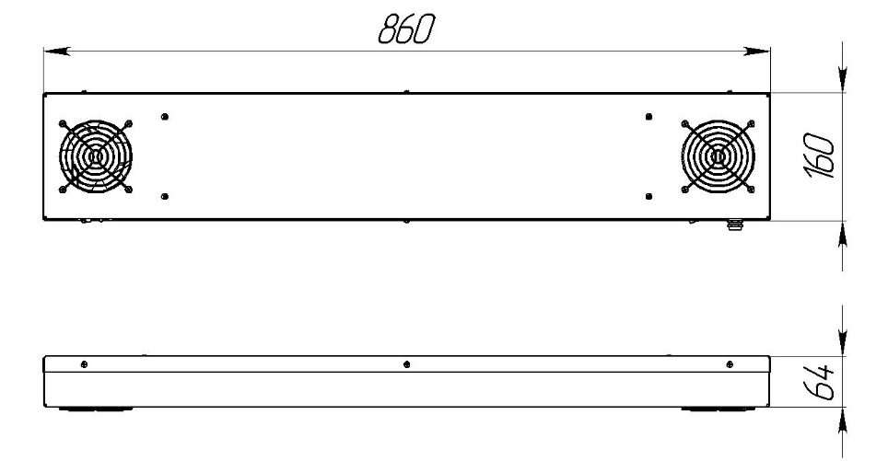
Общий вид и габаритные размеры рециркулятора приведены на рис. 1.
Рис. 1 – Габаритные размеры рециркулятора

1 Основные параметры
1.1 Основные параметры рециркуляторов приведены в таблице 1.
Таблица 1
Длина, мм | 860
Ширина, мм | 160
Высота, мм | 64
Масса, не более кг | 6
Гарантийный срок, мес | 12
Электропитание, В/Гц | 220±10% / 50 Гц
Потребляемая мощность, не более, Вт | 50
Срок службы ламп, ч | 9000
Количество вентиляторов, шт. | 1
Производительность, м³/ч | 60
Объемная бактерицидная доза Дж/м³, не менее | 550
Количество ламп | 2
Мощность одной лампы, Вт | 15
1.2 Вид климатического исполнения УХЛ категории 4.2 по ГОСТ 15150.
1.3 Класс защиты от поражения электрическим током – I по ГОСТ Р МЭК 60601-1.
1.4 Рециркуляторы соответствуют требованиям по ЭМС для класса А ГОСТ Р МЭК 60601-1-2.
1.5 Уровень создаваемого шума – не более 50 дБ.
1.6 Степень защиты по ГОСТ 14254 - IP20.
1.7 Бактерицидная эффективность по Staphylococcus Aureus на конец срока службы – 99 %.
1.8 Электрическая схема рециркулятора приведена на рис. 2
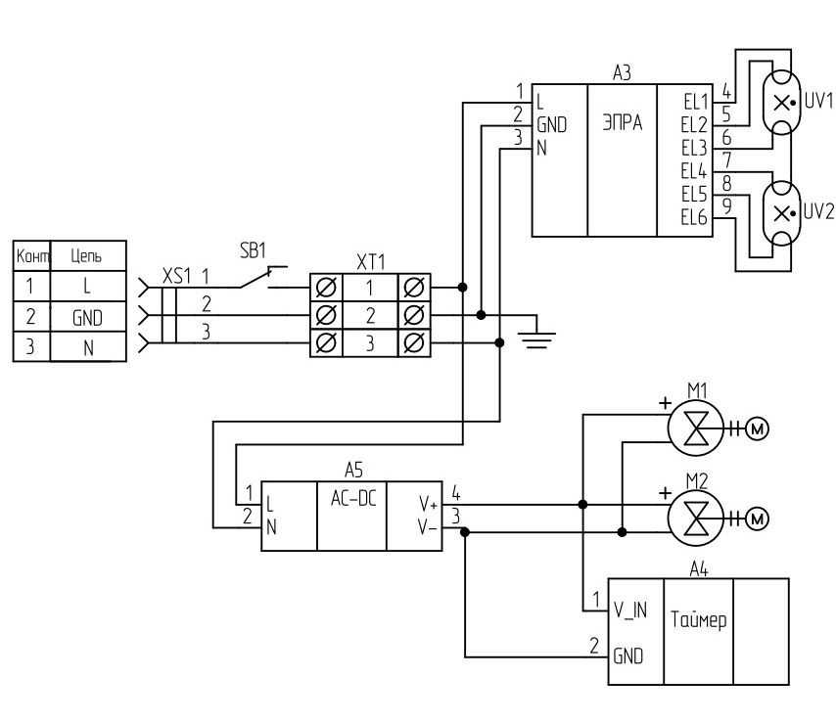
Рис. 2 – Электрическая схема рециркулятора

2 Комплектность
В комплект поставки входят:
- рециркулятор – 1 шт.;
- паспорт – 1 шт.;
- индивидуальная упаковка – 1 шт.

3 Требования безопасности
3.1 Рециркуляторы соответствуют требованиям безопасности ГОСТ Р МЭК 60601-1.
3.2 Содержание озона (О₃) в воздухе при работе рециркуляторов в помещении объемом 77 м³ составляет не более 0,1 мг/м³ в соответствии с ГН 2.2.5.3532-18 при кратности воздухообмена – 1,17.
3.3 Допустимая концентрация опасных веществ в материалах, применяемых при изготовлении рециркуляторов не превышает значений, приведенных в приложении 2 ТР ЕАЭС 037.
3.4 Обеззараживание воздуха разрешено производить в присутствии людей!
3.5 Во избежание риска поражения электрическим током изделие должно присоединяться только к сетевому питанию, имеющему защитное заземление.
3.6 Рециркуляторы не предназначены для использования в средах с повышенным содержанием кислорода.
Запрещается!
- включать рециркулятор со снятыми частями корпуса, так как возможно получить ожог кожи и глаз ультрафиолетовым излучением;
- производить ремонт рециркулятора, включенного в электрическую сеть;
- эксплуатировать рециркулятор с нарушенной изоляцией проводов.

4 Требования охраны окружающей среды
4.1 После выхода из строя сбор, временное хранение, обеззараживание, обезвреживание и транспортирование рециркуляторов осуществляется в соответствии с требованиями СанПиН 2.1.7.2790 для класса отходов Г.
4.2 В случае нарушения целостности ламп и попадания ртути в помещение, должна быть проведена тщательная демеркуризация помещения, в соответствии с методическими рекомендациями по контролю за организацией текущей и заключительной демеркуризации и оценке её эффективности № 4545-87 от 31.12.87.
4.3 Утилизация вышедших из строя ламп должна проводиться в соответствии с требованиями Постановления Правительства РФ № 681 от 03.09.2010.

5 Транспортирование и хранение
5.1 Рециркуляторы следует транспортировать транспортом всех видов в крытых транспортных средствах в соответствии с правилами перевозок, действующими на транспорте данного вида.
5.2 Условия хранения и транспортирования рециркуляторов в части воздействия климатических факторов должны соответствовать группе 1(Л) по ГОСТ 15150.
5.3 В помещениях для хранения не должно быть паров кислот и щелочей, агрессивных газов и других вредных веществ, вызывающих коррозию. Хранение рециркуляторов на складах должно производиться на стеллажах высотой не менее 200 мм от уровня пола.
5.4 Высота штабелирования не должна превышать 1 м.

6 Техническое обслуживание
6.1 Проводить регулярно (не реже одного раза в месяц) санитарную обработку облучателя. Наружные поверхности протирать влажной мягкой салфеткой, лампы – салфеткой, смоченной спиртом, затем сухой мягкой салфеткой.
6.2 Для контроля времени наработки бактерицидных ламп в облучателях модификаций РБО 02-ХхХХ-ХХ1 установлен таймер, запрограммированный на 9 тыс. часов. По прошествии данного интервала времени загорается красный светодиод, расположенный на корпусе облучателя. После замены ламп следует в течение 15-20 с выдержать в нажатом состоянии кнопку, расположенную

